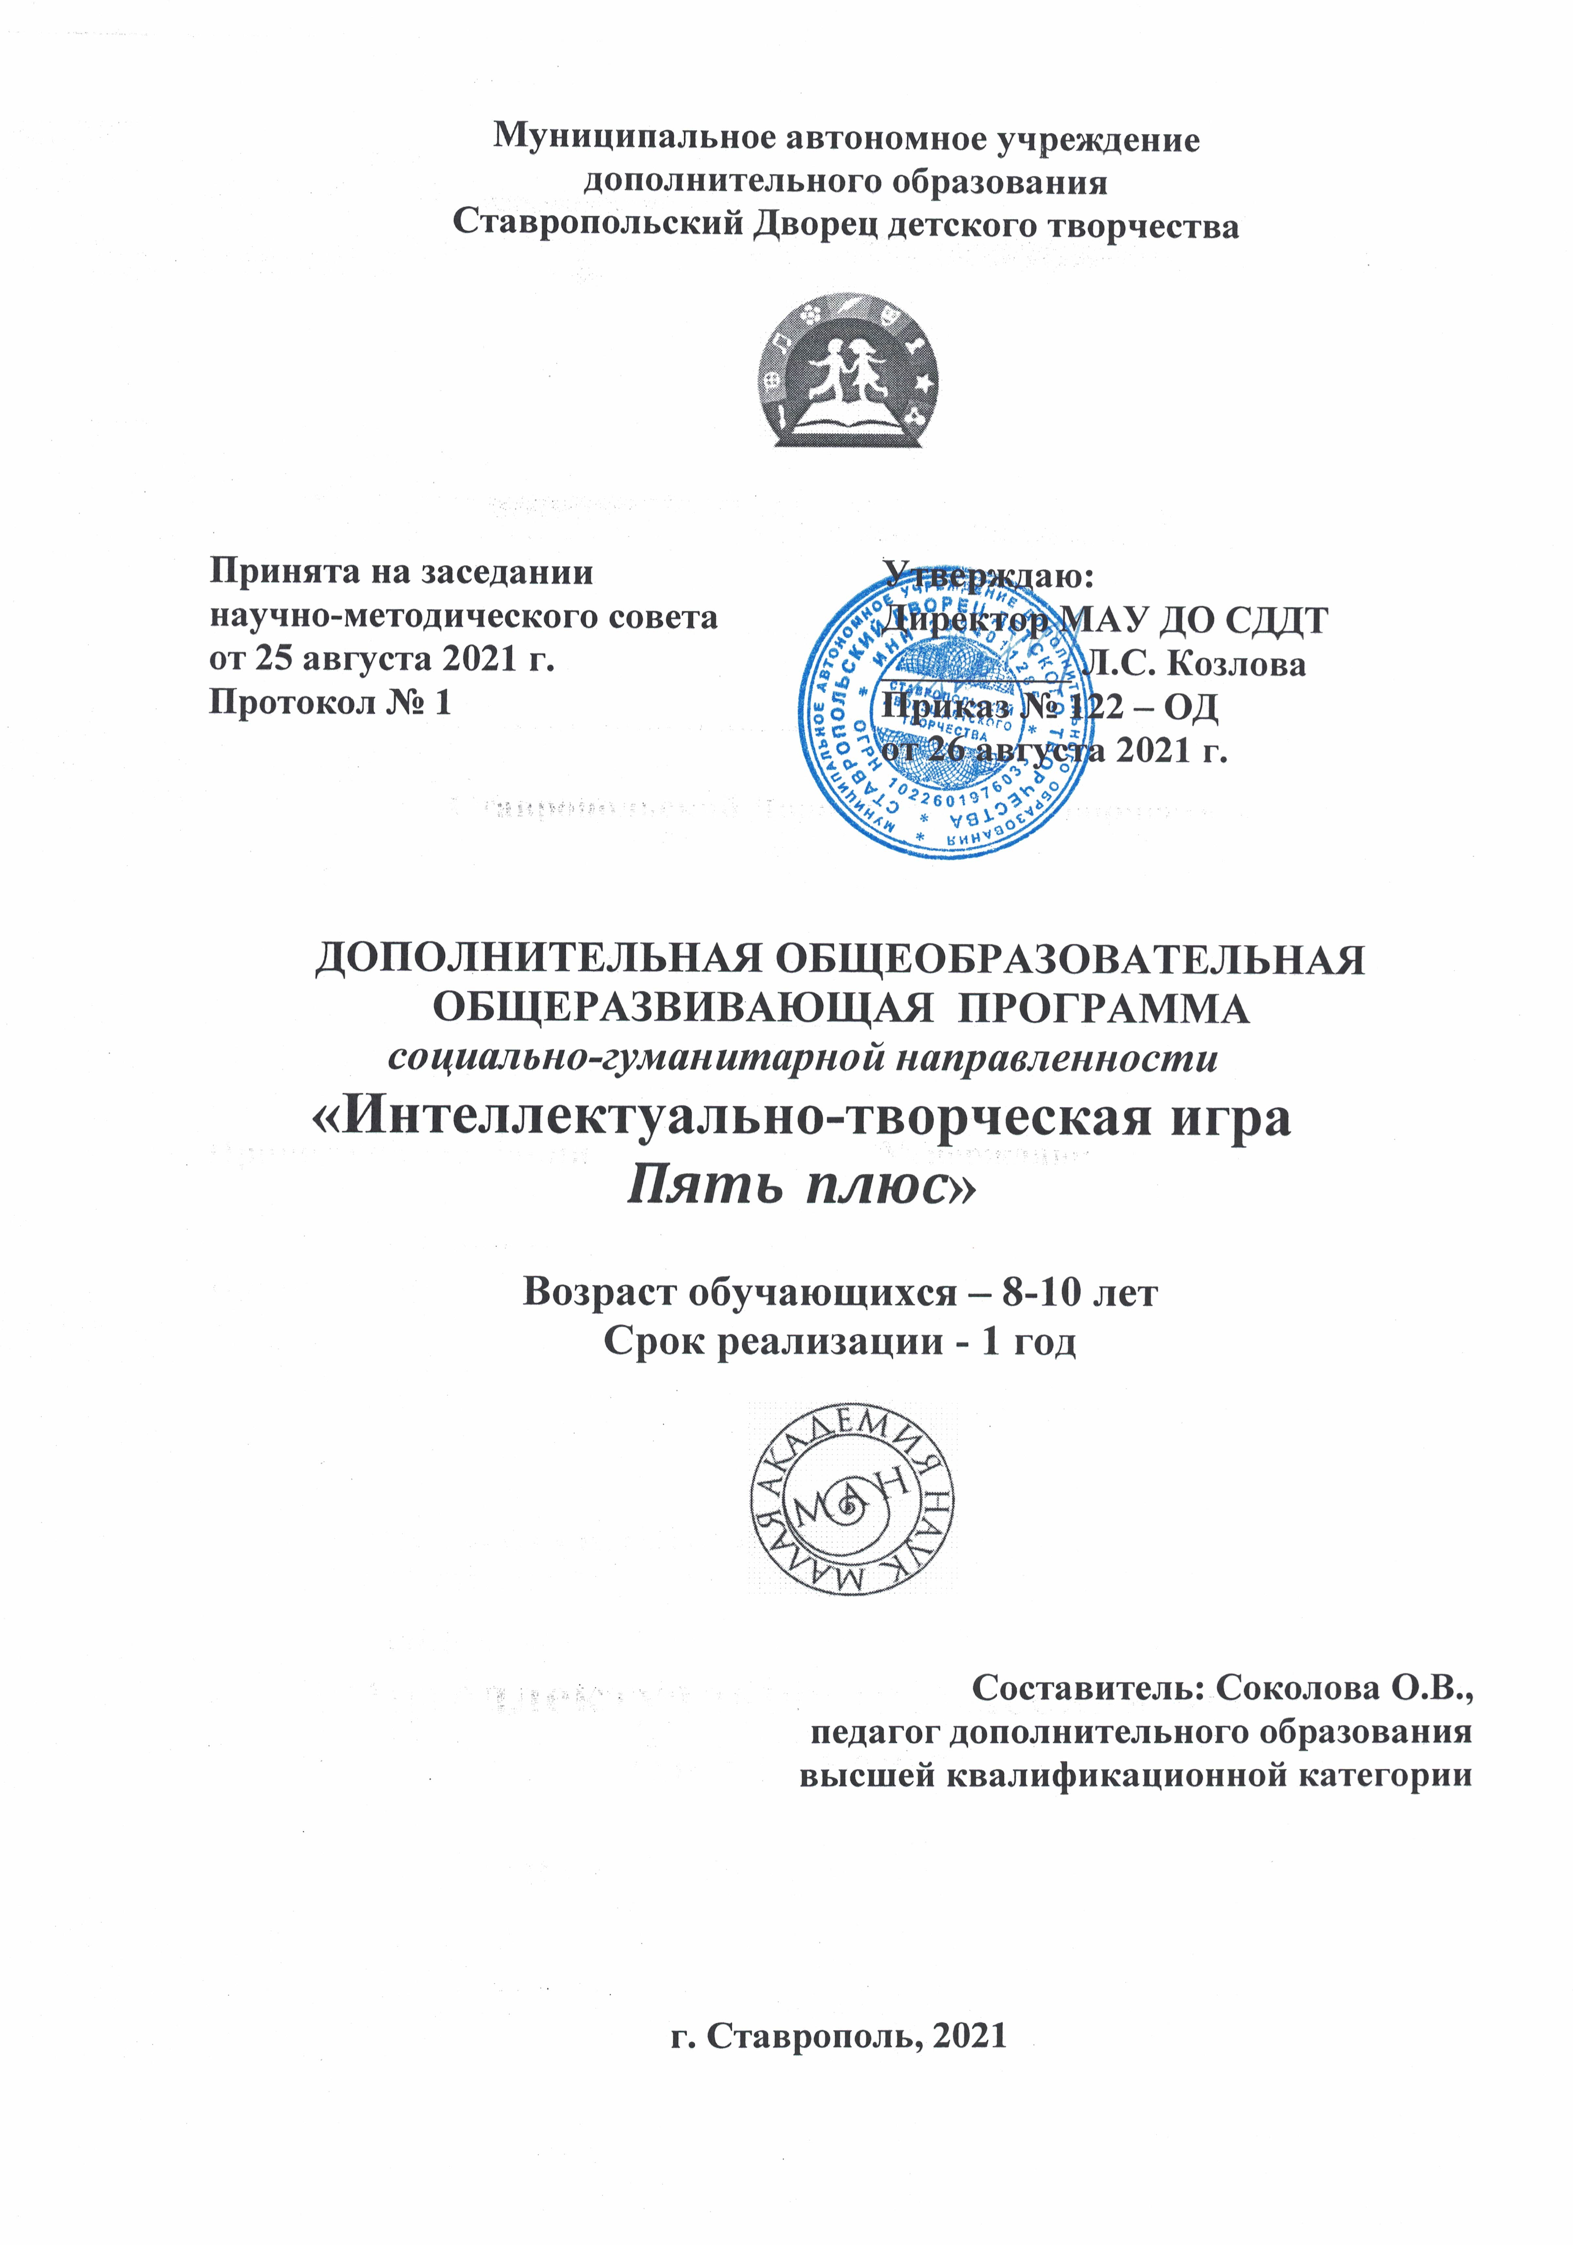
ПОЯСНИТЕЛЬНАЯ ЗАПИСКА
Направленность программы
Дополнительная общеразвивающая программа «Интеллектуально-творческая игра Пять плюс (ИТИ 5+)», имеет социально-гуманитарную направленность.
Уровень программы
Уровень программы – базовый
Актуальность программы
Программа направлена на развитие творческих и познавательных способностей младших школьников и включает в свое содержание русский язык, математику, литературное чтение и окружающий мир, расширяющие и углубляющие программные знания младших школьников по этим дисциплинам.
Цель программы: формирование целостных представлений об окружающем мире, кругозора, интеллекта, личностных качеств, развитие памяти, внимания, творческих способностей, воображения; вариативности мышления (в том числе у обучающихся с особыми образовательными потребностями)
Задачи программы
-образовательные - развитие познавательных способностей, приобретение знаний и представлений обучающихся об окружающем мире с помощью игровой деятельности. Программа выполняет обучающую и развивающую функции.
-развивающие - развитие у обучающихся способности к коммуникации через речевое общение и кооперацию действий в коллективных работах, умение взаимодействовать со сверстниками и взрослыми;
-воспитательные - ориентирование обучающихся на стремление к самообразованию, самостоятельности, активности, ответственности и аккуратности;
Учащиеся, для которых программа актуальна.
Возраст обучающихся по данной программе – 8-10 лет.
Формы и режим занятий.
Форма обучения – очная, групповая, команды учащихся младшего школьного возраста, состав групп – постоянный.
Количество обучающихся в группе: 10-12 человек.
Занятия проходят 2 раза в неделю по 2 часа с 10-ти минутными перерывами в конце каждого часа на отдых, проветривание помещения.
Занятия: групповые теоретические и практические занятия.
При реализации дополнительной общеобразовательной общеразвивающей программы могут использоваться дистанционные образовательные технологии, электронное обучение.
Срок реализации программы – 1 год.
Общее количество учебных часов, запланированных на весь период обучения: 144 часа.
Организация интеллектуально-творческой игры «Пять плюс»
Участниками игры являются учащиеся 2-4 классов, команда из 5 человек от школы.
Условия и порядок проведения игры.
На предварительном этапе жюри собирает заявки и организует график игр.
Игра «Пять плюс (5+)» проходит в течение года и предусматривает состязание команд из разных школ.
Количество игр в сезоне - 3 (первый тур в ноябре, второй тур в январе, финал в апреле).
В финале встречаются 5 команд, прошедшие первый и второй тур, и набравшие наибольшее количество баллов за этапы.
Каждая игра проводится в 5 этапов.
Этапы игры:
- «Тайная жизнь природы» (конкурсы посвящены необычайным, загадочным и пока необъяснимым явлениям природы).
- «Этот удивительный русский язык» (словесные игры, анаграммы, занимательные головоломки, кроссворды).
- «Математическая шкатулка» (задания на логическое мышление, весёлая геометрия).
- «Литературный калейдоскоп» (путешествие по страницам любимых книг).
- «Творческий марафон» (конкурс импровизаций).
Каждый конкурс оценивается по 5-бальной системе. Победители и призеры финальной игры награждаются грамотами и призами.
Организационная форма обучения – интеллектуально-творческая игра.
Программа выполняет обучающую и развивающую функции.
Детям младшего школьного возраста трудно сосредоточиться на однообразной и малопривлекательной для них деятельности, требующей умственного напряжения. Поэтому для более продуктивной работы стала городская интеллектуально – творческая игра «Пять плюс».
Огромное значение для развития личности приобретают мотивы установления и сохранения положительных взаимоотношений с другими детьми. Развивается чувство ответственности, сопричастность общему делу. В программе учитывается это через осуществление коллективных проектов.

Планируемые результаты.
Прогнозируемым результатом реализации программы является выполнение поставленных целей и задач, то есть создание условий для творческой самореализации и самовыражения детей.
Планируемые результаты освоения общеобразовательной общеразвивающей программы являются основным показателем развития личностных характеристик обучающегося. Исходя из целеполагания программы и ее содержания, следует сформулировать основные предполагаемые результаты освоения программы:
личностные результаты связаны с развитием:
-умения обучающихся работать в командах,
-выполнения заданий индивидуально и группах,
-умения сотрудничать со сверстниками и взаимодействовать со взрослыми;
метапредметные результаты выражаются в развитии:
-стремления к самообразованию, самостоятельности, активности, ответ- ственности и аккуратности в деятельности;
образовательные результаты связаны с развитием:
-познавательных (мышления, памяти, воображения) и творческих способностей,
-формирования навыков исследовательской и поисковой деятельности.

ФОРМЫ АТТЕСТАЦИИ И ОЦЕНОЧНЫЕ МАТЕРИАЛЫ
Формы аттестации разработаны и обоснованы для определения результативности освоения программы, которые отражают достижения цели и задач программы.
Для оценки результативности освоения образовательной программы предполагается проведение мониторинга.
В начале учебного года проводится входная аттестация (предварительный контроль). Цель: диагностика способностей обучающихся.
Промежуточная аттестация (промежуточный контроль) проводится по итогам четырехмесячного блока занятий в форме игры.
Цель: определить уровень освоения программы обучающимися за первое полугодие.
Итоговая аттестация (итоговый контроль) проводится в конце учебного года в форме финальной игры.
Цель: определить уровень освоения программы обучающимися на конец учебного года.
СОДЕРЖАНИЕ ПРОГРАММЫ
Учебно-тематический план
№ п/п | Название раздела, темы | Количество часов |  |  | Формы аттестации/ контроля
 |  | всего | теория | практика
1 | Введение. Цели. Задачи. | 2 | 1 | 1 | беседа
2 | Комплектование команд.  Решение головоломок. | 4 | 2 | 2 | беседа
3 | Песни. Стихи. Атрибуты. | 4 | 2 | 2 | викторина
4 | Оформление кроссвордов. | 4 | 2 | 2 | творческий самоанализ
5 | Оформление кроссвордов. | 4 | 2 | 2 | тестирова-  ние
6 | Анаграммы в русском языке. | 4 | 2 | 2 | беседа
7 | Анаграммы в русском языке. | 4 | 2 | 2 | викторина
8 | Анаграммы в русском языке. | 4 | 2 | 2 | конкурс
9 | Проведение 1 тура Игры «Пять плюс». | 4 |  | 4 | творческий самоанализ
10 | Фразеологизмы. | 4 | 2 | 2 | конкурс
11 | Фразеологизмы. | 4 | 2 | 2 | беседа
12 | Ребусы. | 4 | 2 | 2 |  | викторина
13 | Ребусы. | 4 | 2 | 2 |  | конкурс
14 | Метаграммы. | 4 | 2 | 2 |  | творческий самоанализ
15 | Метаграммы. | 4 | 2 | 2 |  | беседа
16 | Логарифмы. | 4 | 2 | 2 |  | викторина
17 | Логарифмы. | 4 | 2 | 2 |  | конкурс
18 | Пословицы. | 4 | 2 | 2 |  | беседа
19 | Пословицы. | 4 | 2 | 2 |  | викторина
20 | Проведение 2 тура Игры «Пять плюс». | 4 |  | 4 |  | промежу-  точная аттестация  игра
21 | Весёлая геометрия. | 4 | 2 | 2 |  | викторина
22 | Весёлая геометрия. | 4 | 2 | 2 |  | конкурс
23 | Весёлая геометрия. | 4 | 2 | 2 |  | викторина
24 | Весёлая геометрия. | 4 | 2 | 2 |  | беседа
25 | Логические задачи. | 4 | 2 | 2 |  | конкурс
26 | Многозначные слова. | 4 | 2 | 2 |  | викторина
27 | Многозначные слова. | 4 | 2 | 2 |  | конкурс
28 | Устаревшие слова. | 4 | 2 | 2 |  | творческий самоанализ
29 | Устаревшие слова. | 4 | 2 | 2 |  | конкурс
30 | Проведение финальной игры «Пять плюс». | 4 |  | 4 |  | итоговая аттестация
31 | Букварь природы. | 4 | 2 | 2 |  | викторина
32 | Путешествие по сказкам. | 4 | 2 | 2 |  | конкурс
33 | Поэтические игры. | 4 | 2 | 2 |  | беседа
34 | Шарады. | 4 | 2 | 2 |  | конкурс
35 | Инженерные задачи. | 4 | 2 | 2 |  | викторина
36 | Литературные опыты. | 4 | 2 | 2 |  | творческий самоанализ
37 | Литературные опыты. | 2 | 1 | 1 |  | творческий самоанализ
 | Итого | 144 | 66 | 78

Содержание учебно-тематического плана
Введение. Вводное занятие.
Знакомство с группой и с режимом работы, объяснение целей и задач обучения.
Комплектование команд.
На этих занятиях проводится комплектование групп для игры «Пять плюс»
Песни. Стихи. Атрибуты.
Разучивание командной песни, девиза, изготовление атрибутов.
Оформление кроссвордов.
Создание необычных кроссвордов.
Анаграммы в русском языке.
Разгадывание и составление своих анаграмм.
Проведение 1 тура Игры «Пять плюс».
Первый тур игры проводится в ноябре.
Фразеологизмы.
Тайны языкознания во фразеологизмах.
Ребусы.
Расшифровываем ребусы и создаём свои.
Метаграммы.
Словесные игры.
Логарифмы.
Словесные игры.
Пословицы.
Пословицы о хлебе, о животных, о работе.
Проведение 2 тура Игры «Пять плюс».
Второй тур игры проводится в январе.
Весёлая геометрия.
На занятиях ребята решают геометрические задачи.
Логические задачи.
Задания по русскому языку и математике, требующие логического решения.
Многозначные слова.
Нахождение в тексте слов, имеющих несколько значений.
Устаревшие слова.
На первом занятии дается общее понятие об устаревших словах и причинах их исчезновения. На других занятиях рассматривается частный случай отмирания слов, подтверждающий общую закономерность их исчезновения.
Проведение финальной игры «Пять плюс».
Финальная игра проводится в марте.
Букварь природы.
Составляем дневники наблюдений.
Путешествие по сказкам.
Шуточные вопросы по сказкам, сказочные викторины.
Поэтические игры.
Пишем свои стихи, сочиняем рассказы.
Шарады.
Разгадываем и разыгрываем шарады.
Инженерные задачи.
Задания на черчение.
Литературные опыты.
Литературные
Географический словарь
Даём определения географическим понятиям.
Из жизни замечательных людей.
Автобиографии знаменитых людей мира.

ОРГАНИЗАЦИОННО-ПЕДАГОГИЧЕСКИЕ УСЛОВИЯ РЕАЛИЗАЦИИ ПРОГРАММЫ
Учебно-методическое обеспечение программы
Организация процесса образования строится с использованием таких технологий как личностно – ориентированное и развивающее обучение с направленностью на развитие творческих качеств личности, игрового, здоровьесберегающего, индивидуального, дифференцированного и проблемного обучения.
Ведущие методы тесно связаны с методами научного познания. Так как методы обучения служат для решения познавательных задач, то, они, как и методы научного познания, широко используют совокупность мыслительных операций и приемов логического мышления: анализ, синтез, обобщения, абстрагирование и конкретизацию, индукцию и дедукцию. Согласно классификации методов по типу познавательной деятельности (И.Я. Лернер, М.Н. Скаткин) это методы проблемного изложения, частично-поисковый (эвристический), исследовательский (объяснение причин различия в подобных событиях, явлениях, фактах, процессах; поиск примеров, фактов на основании явлений, событий, законов или нового правила; перенос общих признаков известного на новое с опорой на наглядность; практические действия по поиску примеров, аргументов, фактов на изучаемое правило, закон, алгоритм; доказательство правомерности закона, правила, утверждения, алгоритма, практическими действиями обучающихся и многое другое).
Опыт практической деятельности по реализации программы позволил накопить разнообразные необычные задания в конкурсах. Широко используются: мозговой штурм, викторины, творческие задания, задания на логическое мышление и многие другие.
Игры отвечают следующим требованиям:
-наличие конкретной задачи каждой игры, определяемой педагогом;
-правильный подбор учебного материала с учетом содержания темы и поставленных задач;
-организация коллективной и индивидуальной работы обучающих;
-использование разнообразных приемов и методов обучения.
В играх применяются и разнообразные методы обучения:
-словесно – наглядный;
-репродуктивный;
-проблемно – поисковый.

Материально-техническое обеспечение программы
Игры проводятся в специально оснащенном кабинете, укомплектованном методическими, дидактическими и техническими средствами. К программе прилагается большое количество дидактического и наглядного материала, альбомы образцов, выставки готовых изделий, методразработки и др.
Требования к помещению для занятий: учебная аудитория. Требования к мебели: столы и стулья на 12 обучающихся и педагога. Шкаф для хранения оборудования. Оборудование: магнитно-маркерная доска, мультимедийный проектор, экран, компьютер, скоростной доступ к сети Интернет, маркеры для белой доски.
Учебно-информационное обеспечение программы
Нормативно-правовые акты и документы:
1. Федеральный закон от 29 декабря 2012 г. № 273-ФЗ «Об образовании в Российской Федерации».
2. Концепция развития дополнительного образования детей (утверждена распоряжением Правительства РФ от 04 сентября 2014 г. № 1726-р).
3. Порядок организации и осуществления образовательной деятельности по дополнительным общеобразовательным программам (утвержден Приказом Министерства просвещения РФ от 09 ноября 2018 г. № 196)
4. Методические рекомендации по проектированию дополнительных общеразвивающих программ (включая разноуровневые программы): приложение к письму Министерства образования и науки РФ от 18 ноября 2015 г. № 09-3242.
5. СанПиН 2.4.4.3172-14 «Санитарно-эпидемиологические требования к устройству, содержанию и организации режима работы образовательных организаций дополнительного образования детей» (утверждены постановлением Главного государственного санитарного врача РФ от 4 июля 2014 г. № 41).
6. Устав муниципального автономного учреждения дополнительного образования Ставропольского Дворца детского творчества (разработан в соответствии с действующим законодательством на основании Гражданского кодекса Российской федерации, Федеральным законом от 29 декабря 2012 года № 273-ФЗ «Об образовании в Российской Федерации», приказа Министерства образования и науки Российской федерации от 29 августа 2013 года № 1008 «Об утверждении Порядка организации и осуществления образовательной деятельности по дополнительным общеобразовательным программам»)
Список литературы
1.Лазарев А.Г. Дополнительное образование детей: Сборник авторских программ. – М.: Илекса, 2012
2.Душенко К.В. Большая книга афоризмов. – М.: Эксмо, 200
3.Олейник А.В., Кабанюк Л.П. Проектная деятельность: методика обучения.-
М.:ВАКО, 2013
4.Глазов М.А. Интеллектуальные игры. – М.: Эксмо, 2010
5.Апатенкои Н.Ф. Одарённые дети. – М.: Академкнига, 2008
6.Зыкова А.Н., Молькова К.П. - М.: Эксмо, 2009
7.Антонова Г.Д. Анаграммы в русском языке. – М.: Академкнига, 2011
8.Алексеев В.А. 300 вопросов и ответов о животных. – Ярославль.: Академия развития, 1997
9.Ушаков Н.Н. Внеклассные занятия по русскому языку. – М.: Просвещение,
2009
10.Рик Моррис Тайны живой природы. – М.: Росмэн, 2004
11.Аникеева Н.П. Воспитание игрой.- М.: Прогресс, 2010
12.Бабанский Ю.К. Оптимизация учебно- воспитательного процесса. – М.: Педагогика, 2010
13.Бондаревский В.Б. Воспитание интереса к знаниям ипотребности к самообразованию. – М.: Просвещение, 2011
14.Зимни й О.В. Элементы игры на уроках // Математика в школе – 2013.-№6
15.Кабанова Л.В. Учебные игры как средство повышения эффективности уроков. – М.: Просвещение, 2013
Использованные ресурсы интернет:
1. Дзир, Валерия. Научно-познавательная литература // Детский портал «Солнышко». - Режим доступа: http://www.solnet.ee. - 24.01.11.
2. Научно-познавательная литература: урок информационной культуры для учащихся 3 кл. [Электронный ресурс] // Информационно-культурный центр МОУ СОШ №76 г. Пензы. — Томск, б. г. — Режим доступа: http://lib76.narod.ru/uik.html. - 24.01.11.
3. Рухлова, Татьяна Александровна. Формирование основ библиотечно-библиографической грамотности у школьников начальных классов // АО ИППК РО. — Архангельск, б. г. — Режим доступа: http://ippk.arkh-edu.ru/catalog/. — 24.01.11.
4. Шелипова, С. А. Знакомство научно-познавательной литературой // МОУ "Гимназия". — Моршанск, б. г. — Режим доступа: http://www.mgym.ru/biblioteka/meropriyatiya-biblioteka/149-znakomstvo-nauchno-poznavatelnoi-literaturoi. - 24.01.11.

Кадровое обеспечение программы
Программа реализуется педагогом дополнительного образования, имеющим профессиональное образование в области, соответствующей профилю программы, и постоянно повышающим уровень профессионального мастерства.

